Association Centre 9 c’est neuf.

Association des commerçants du centre de Vaise - Lyon 9ème

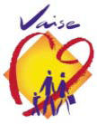
Président : Patrick TROMBETTA

Titre :

Oui à l’Anneau des Sciences pour développer nos territoires.

Synthèse :

Notre association souhaite la réalisation de l'Anneau des Sciences et de son tracé court car c’est la seule solution crédible pour que notre agglomération se prépare à l’horizon 2030.

Ce projet est un véritable projet de territoire qui développe une nouvelle infrastructure quasiment toute enterrée et un développement ambitieux des transports en commun. Il permet au réseau de bus d’être plus performant qu’aujourd’hui et s’articule bien avec le réseau de TER.

L’accessibilité de notre territoire et notre cadre de vie seront ainsi grandement améliorés.

Enfin, ce projet nous permet de réunir les conditions d’un développement économique dynamique, bienvenues dans le contexte de compétitivité et de crise que nous connaissons.

Présentation de l’association :

L’association de commerçants centre 9 c’est neuf est composée de commerçants et artisans du centre Vaise, qui compte 450 commerces. Elle a pour objectifs la dynamisation et l’amélioration du cadre de travail de l’union de tous les commerçants et artisans de Vaise : centre Vaise, quais de Saône, place de Paris, rues Marietton, Bourbonnais, Gorge de Loup, Louis-Loucheur, Jean-Zay et gare de Gorge de Loup ; de fédérer et de défendre les commerçants et artisans ; d’animer le commerce et l’artisanat et de fidéliser la clientèle.

Position de l’association :
- Favorable au projet d’Anneau des Sciences pour libérer les voiries du 9e arrondissement de la circulation de transit en provenance du Valvert. En effet, les axes Sidoine Apollinaire, Marietton et Berthet sont particulièrement empruntés par des automobilistes souhaitant entrer sous le Tunnel de Fourvière à Champvert ou souhaitant rejoindre la rive gauche de la Saône en traversant le 5e arrondissement
- Favorable au projet de l’Anneau des Sciences pour boucler le périphérique, pour désengorger les secteurs Marietton et Bourgogne tout en fluidifiant la circulation et en facilitant ainsi l’accès aux commerces. Permet de faciliter la circulation des artisans.
- Favorable au volet multimodal de l’Anneau des Sciences qui permettra de résorber dans une certaine mesure l’utilisation de voiries par des voitures « ventouses », et désengorger les parcs relais, afin de libérer du stationnement pour les commerces.
- Favorable au projet de l’Anneau des Sciences sur le plan économique. Compte tenu des effets bénéfiques du périphérique nord de Lyon sur le quartier de l’industrie, le nouveau tronçon contribuera à développer de la même manière de nouveaux territoires, et à permettre à des clientèles de l’Ouest d’accéder plus facilement aux commerces de Vaise.

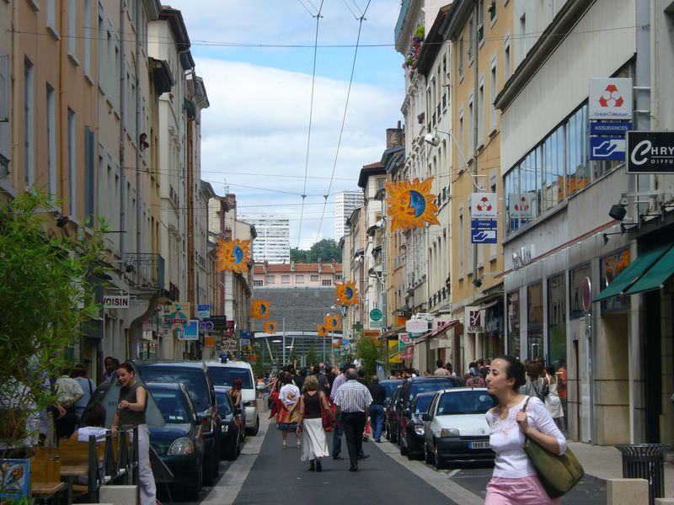
- Quels sont les enjeux et les besoins en déplacements et en terme d’aménagement de l’Ouest Lyonnais à l’horizon 2030 ?

Nous savons que l’horizon 2030 doit se préparer aujourd’hui avec près de 150 000 habitants et 90 000 emplois supplémentaires attendus.

Le 9e arrondissement est aujourd’hui saturé de véhicules de transit, le stationnement vient à manquer lorsque l’espace public se transforme en parc-relais à ciel ouvert. Pour anticiper sur les nuisances des années à venir, offrir une bonne qualité de vie aux habitants du 9e, permettre à nos commerces d’être davantage accessibles et à la rue Marietton de respirer à nouveau, il s’avère nécessaire de résoudre les dysfonctionnements d’accessibilité et améliorer les conditions de circulation en ville.

Il faut supprimer du cœur de ville les trafics qui n’ont rien à y faire. Dans le 9e, la circulation de la rue Marietton et de la rue de Bourgogne, parfois la rue Berthet, sont entièrement saturées par des véhicules qui veulent seulement traverser Lyon, apportant avec eux leur nuisance, leur pollution sonore et olfactive. Réalisons un vrai projet d’agglomération avec l’Anneau des Sciences.

Il faudra également bien penser à laisser de la place pour les véhicules individuels comme pour les transports collectifs. L’aménagement récent de notre rue commerçante, au cœur de laquelle nous avons tenu à voir passer ces deux modes de déplacement, témoigne de la nécessité d’aborder avec pragmatisme les modes de déplacements. En effet, l’Ouest est trop vaste, trop vallonné et ses communes trop éparpillées pour réduire les déplacements autour d’uniques axes de transports en commun.

- Le projet répond-il à ces enjeux et besoins ? a quelles conditions (caractéristiques, anneau des sciences, scénario rocade,…) ?

L’Anneau des Sciences répond bien à ces enjeux et besoins car il est conçu, contrairement au « TOP » historique, comme un projet global qui combine une nouvelle infrastructure, un plan ambitieux de développement des transports en commun et des opportunités d’aménagements des territoires concernés.

Les bus existants se verront moins englués dans la circulation automobile.

La bonne articulation des différents modes de transport, au bénéfice des transports en commun est un réel atout pour le projet. Qu’il s’agisse des nouvelles lignes créées, du renforcement d’autres, de la création de parkings relais et d’une bonne connexion avec le réseau ferroviaire, TER notamment, tout est mis en œuvre ici pour que la mobilité de demain soit efficiente et durable.

La conception d’une infrastructure enterrée, y compris en sous-fluvial pour rejoindre Saint-Fons, permet à celle-ci de s’effacer dans le paysage et de laisser la place en surface à la création d’espaces publics et paysagers de qualité, à l’exemple de ce qui a été réalisé sur le quartier de Saint-Clair en frange du périphérique nord au dessus du tunnel du quai Bellevue, face à la cité internationale. Nous l’avons-nous même vu dans le 9e arrondissement avec la partie enterrée du TOP entre l’Industrie et le Valvert.

Le périphérique nord de Lyon a permis à Lyon 9ème et aux quartiers de Vaise industrie de se renouveler et de développer considérablement. En effet, depuis la mise en service en 1997 du périphérique nord de Lyon, près de 5 600 emplois et 740 entreprises ont été créés sur Lyon 9ème, et 2 450 emplois pour 155 entreprises dans Vaise industrie.

Ce développement pourrait être encore davantage amplifié avec la fin de la liaison Valvert-Bonnevay, gràce à son tracé court, avec un potentiel important sur les quartiers en devenir comme la Confluence et la Saulaie.

Ce projet permet également de gommer la coupure entre les 2 rives du Rhône que constitue l’autoroute A6/A7. L’aménagement des berges du Rhône pourrait ainsi être poursuivi et les liens entre la Saulaie et Gerland renforcés.

Le projet d’anneau des sciences et son tracé court répond donc bien à ces enjeux et besoins.

- Y’a-t-il des solutions alternatives au projet ?

Nous ne pensons pas qu’une solution uniquement basée sur des transports en commun puisse apporter une solution crédible aux enjeux et besoins.

Les difficultés existantes sur le réseau actuel sont bien connues.

Il suffit de regarder les 3 branches ferroviaires de l’Ouest Lyonnais, de Saint-Paul à Lozanne, à Saint-Bel ou à Brignais.

Qu’il s’agisse de qualité de service avec les matériels (wagons) proposés aux usagers, de cadencement (seule la branche de Saint-Bel prétend au cadencement au quart d’heure sans y arriver réellement dans la pratique car bon nombre de trains sont supprimés tous les jours ; Brignais est encore aux cars et Lozanne peine a attendre la ½ heure), nous sommes loin du compte. Et là nous ne relevons pas les heures de fonctionnement car au delà d’une certaine heure, ce sont les bus qui prennent le relais faute d’usagers suffisants.

Et ceci alors même que les investissements déjà réalisés pour moderniser ces lignes représentent plus de 300 millions d’euros.

Pour supprimer l’autoroute A6/A7 et soulager de la pression automobile nos territoires de l’Ouest Lyonnais, une solution « tout TC » ne pourrait pas capter à elle seule tous les usagers dont les origines et destinations sont très éparses.

La densité d’habitants, d’emplois et le relief de l’ouest Lyonnais ne font qu’accentuer cet état de fait.

S’agissant de la solution « scénario Rocade » qui vise à se raccorder sur les autoroutes A450, A7, le boulevard urbain sud et la rocade Est, inutile de mentionner qu’elle ne ferait qu’aggraver la situation d’aujourd’hui.

Elle ne permettrait pas à notre projet de jouer pleinement son rôle de projet d’agglomération car elle se substituerait au grand contournement de Lyon, et absorberait de fait un trafic de transit non souhaité. Elle serait synonyme d’un étalement urbain excessif de l’Est Lyonnais et accentuerait la thrombose que nous connaissons aujourd’hui. Ce serait une grave erreur.

